样式问题----所有弹出框
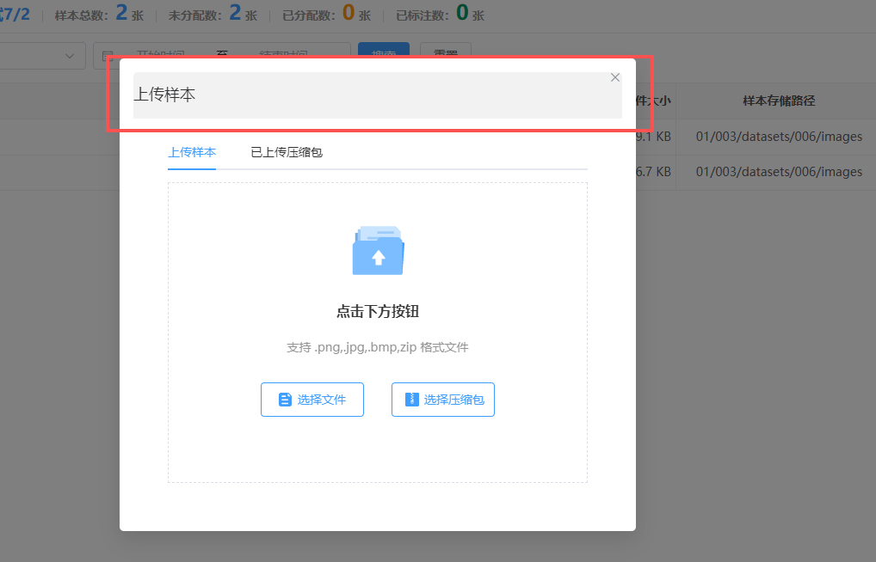

样式问题--模型训练管理/关联数据管理显示问题
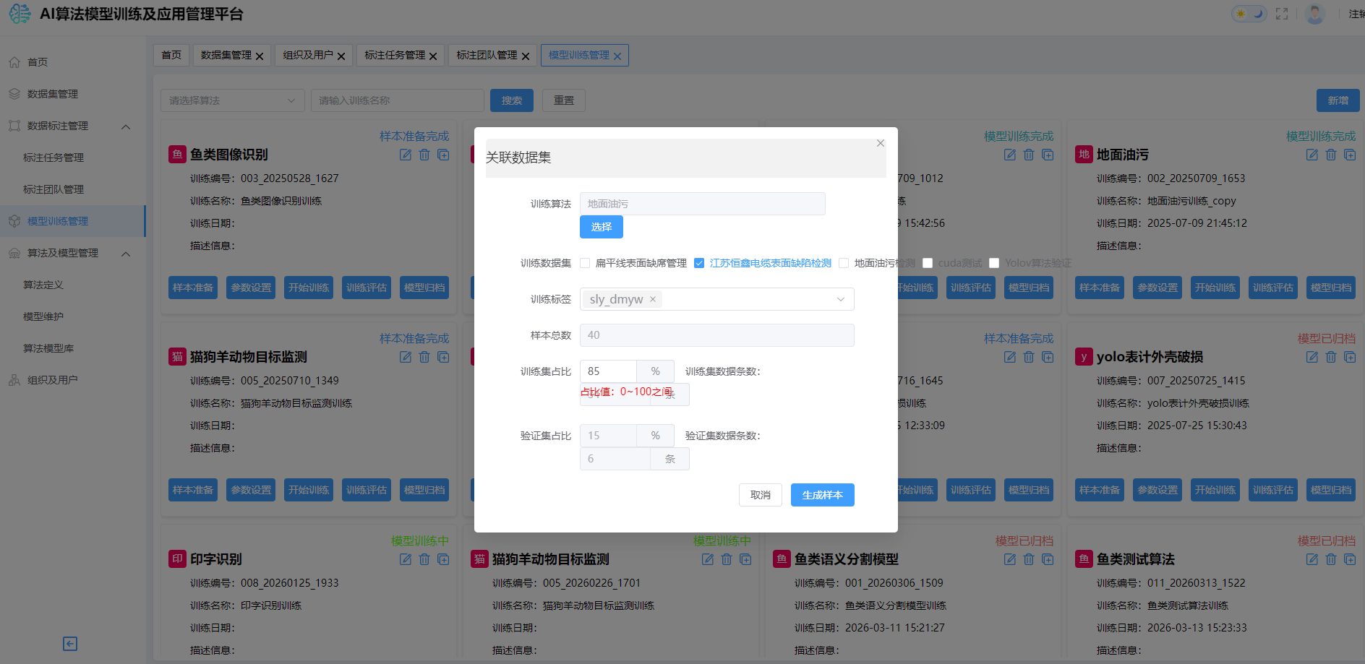
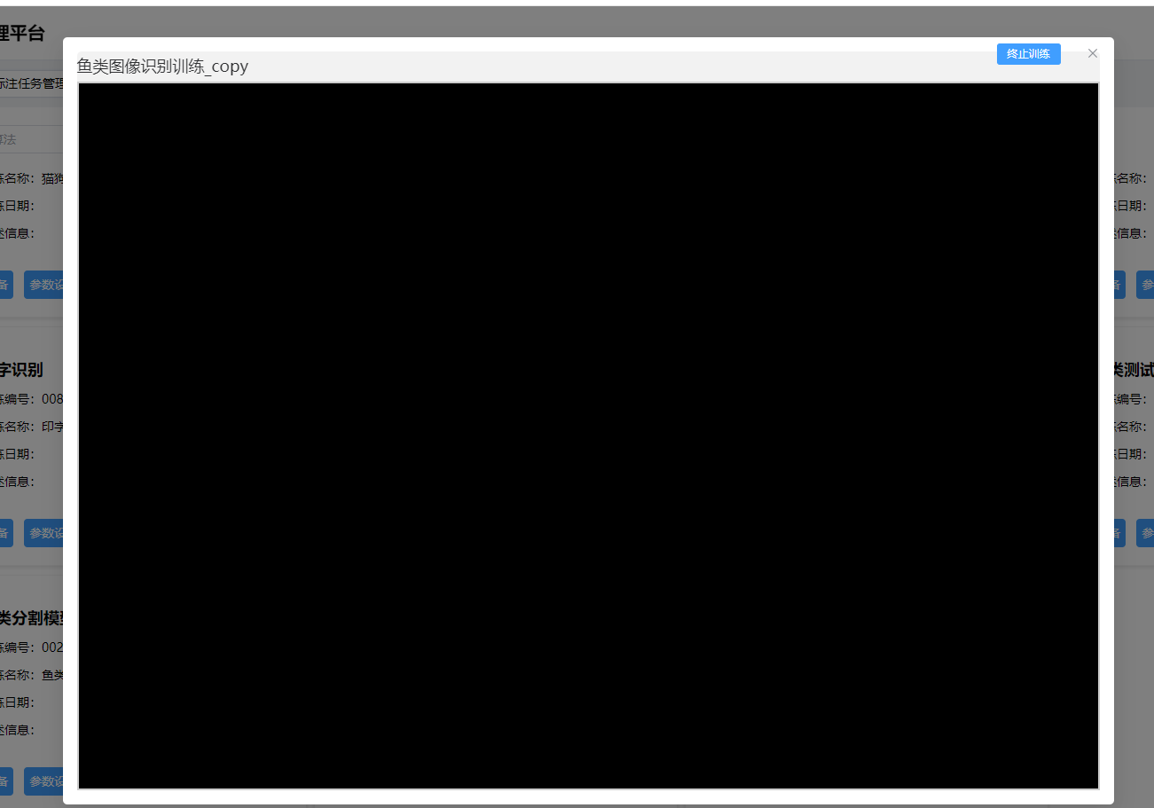

标注问题
- 提交审核 --- 提交了之后还能修改
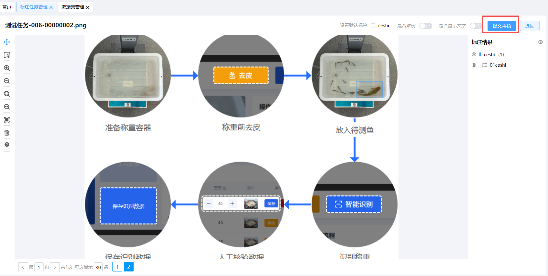
- 审核过的，还能提交审核，但不出现在我的审核任务中了

在线检测、一键导出 点击控制台报错

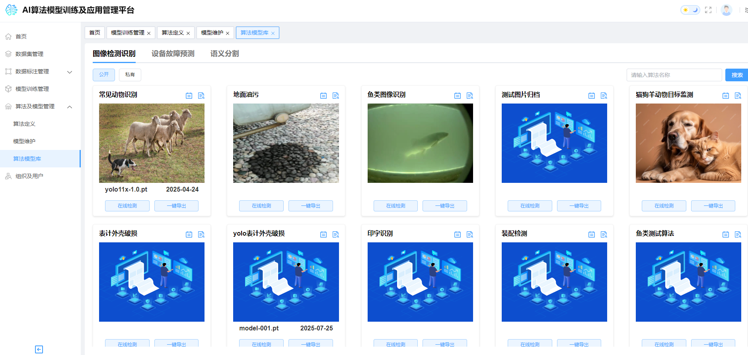5.调用日志点击 --- 接口报错404


6.在组织下新增用户接口报错
